7. Newsletter März 2021 | 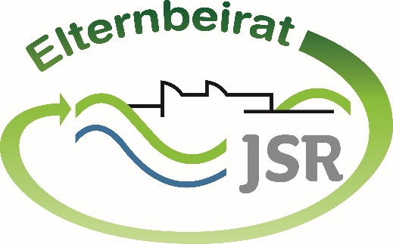

Liebe Eltern,

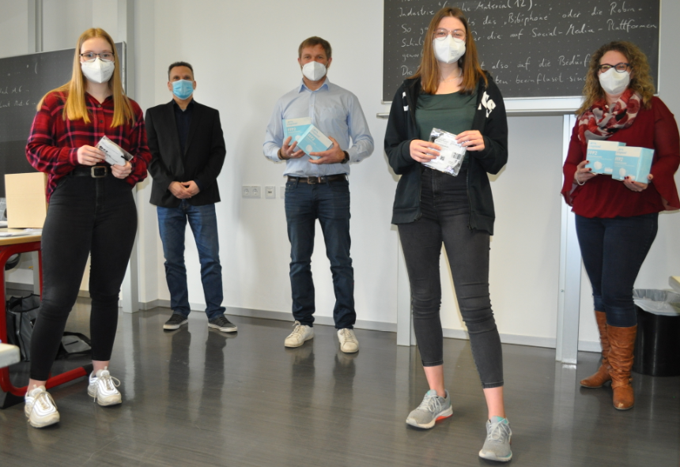 | Dem Elternbeirat der Johannes-Scharrer-Realschule ist die Gesundheit und Sicherheit unserer SchülerInnen ganz wichtig. Deshalb haben wir Geld in die Hand genommen und für jeden Schüler und jede Schülerin FFP2-Masken gekauft, die zumindest eine gewisse Sicherheit auf dem Schulweg geben sollen. Diese Masken wurden am letzten Donnerstag an Schulleitung und SchülerInnen übergeben.  Im Bild von links nach rechts: Eine Schülerin der 10b, Hr. Zankl (Schulleiter), Hr. Rupprecht (Kassier im EB), eine Schülerin der 10b und Fr. Höfler (2. Vorsitzende EB)

Auswertung unserer Eltern-/Schülerumfrage
Vielen Dank an alles Eltern und SchülerInnen, die an der Umfrage teilgenommen hatten. 238 Eltern und 229 SchülerInnen hatten sich beteiligt und der Johannes-Scharrer-Realschule ein positives Zeugnis ausgesprochen. Beide Auswertungen liegen dem Newsletter bei.
Es waren auch zahlreiche Wünsche, Anregungen und Vorschläge auf die beiden Freitextfragen dabei, die der Elternbeirat noch auswertet und bezüglich Umsetzung mit der Schulleitung besprechen wird. Hierüber halten wir Sie weiterhin auf dem Laufenden.

Selbsttests an Schulen
Hier der Beitrag des Landeselternverbands Bayerischer Realschulgen zum Thema Selbsttest an Schulen:
Als Landeselternverband Bayerischer Realschulen ist uns die Sicherheit und Gesundheit unserer SchülerInnen ganz wichtig. Daher begrüßen wir prinzipiell die Einführung der Selbsttest, die die SchülerInnen zwei Mal je Woche durchführen sollen. Jedoch sind wir mit der Art der Durchführung absolut nicht einverstanden. Dazu gibt es bereits eine gemeinsame Pressemitteilung mit Lehrer- und Direktorenverband der Realschulen sowie ein Statement auf der Startseite unserer Homepage im Mittleren Teil www.lev-rs.de

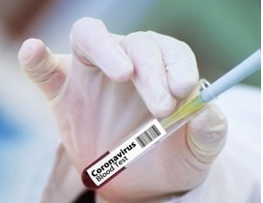 | Es müssen neben den Hygienebestimmungen auch die psychologischen Aspekte beachtet werden. Wie fühlt sich eine Schülerin oder ein Schüler, deren Test positiv ausweist und vor der gesamten Klasse isoliert werden muss. Wie fühlen sich die Mitschüler?

Wir fordern, dass die Tests zuhause mit den Eltern durchgeführt werden sollen und appellieren an Sie, liebe Eltern, dies mit Ihrem Kind gewissenhaft zu tun. Dies ist ein Baustein um den Präsenzunterricht dauerhaft zu sichern. Zu den Selbsttest finden Sie auf unserer Homepage die aktuellen Fragen und Antworten des Kultusministeriums unter diesem Link: https://lev-rs.de/wp-content/uploads/2021/03/Fragen-und-Antworten-zu-den-Selbsttests.pdf

Das Kennwort für den geschützten Bereich der LEV-RS-Homepage lautet: Schulleben 5.0

Wir wünschen Ihnen und Ihrer Familie ein frohes Osterfest.

Wichtige Informationen finden Sie außerdem unter der Seite des Elternbeirats auf der Homepage der JSR unter www.jsr-hersbruck.de.
Dieser Newsletter erscheint einmal im Monat. Gerne können Sie uns Ihre Themenwünsche über die bekannten Kommunikationswege mitteilen.

gez. Andrea Nüßlein
Vorsitzende Elternbeirat JSR
eb-jsr@gmx.de

